Муниципальное бюджетное учреждение
«Краеведческий музей
Иловлинского муниципального района»
Отдел культуры и библиотечного обслуживания
Администрации Иловлинского муниципального района
Волгоградской области
403071, Волгоградской обл. Иловлинский район, р.п.Иловля, ул. Будённого, 62
Тел/факс: 844-67-528-81, E-mail: ilkraevmuz12@yandex.ru

ОТЧЁТ
о мероприятии на Железнодорожной станции Иловля-1,
посвящённом 75-и летию подвига начальника станции Тарыгина М.М., 145 летнему юбилею железнодорожной станции

Время проведения: 18 августа 2017 года, 17.00. часов
Место проведения: Площадка перед железнодорожным вокзалом Иловля-1

Прилегающая территория убрана, обкошена трава, вывешены флажки, смонтирована звуковая аппаратура, установлены лавочки для пожилых людей. Оформлен задник. Жителям станции предварительно были направлены приглашения

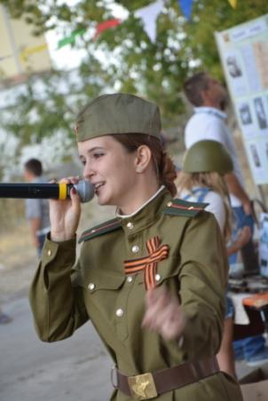
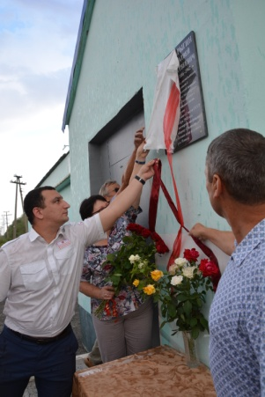
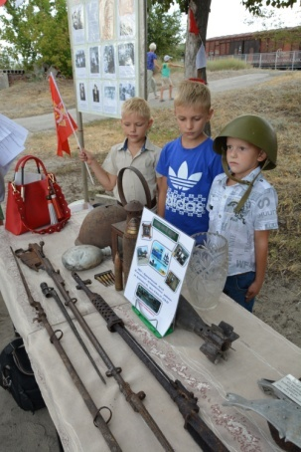

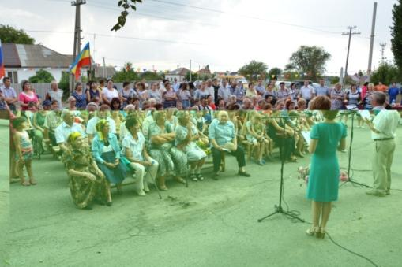
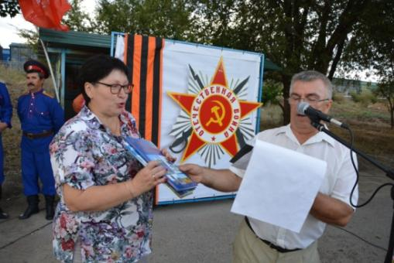

Мероприятие проведено по инициативе Администрации Иловлинского городского поселения, ТОС «Станция», районного дома культуры, Краеведческого музея, районной библиотеки. В программе:
1.Открытие мемориальной доски на здании вокзала в честь 75 летия подвига начальника станции Тарыгина М.М.
2.Конкурсная выставка цветов и продукции выращенной на приусадебных участках
3.Праздничный концерт.
Присутствовали более 250 человек, а также присутствовали и выступили глава Администрации Иловлинского муниципального района Гель И.С., глава Иловлинского городского поселения Пушкин С.А., начальник железнодорожной станции Иловля-1 Советов Р.А., председатель ТОС Станция Плескачёва Р.И., правнучка Тарыгина М.М. - жительница города Михайловка Иванова И.В.
Одна из улиц протяжённостью через железнодорожный посёлок носит, имя начальника железнодорожной станции Тарыгина Матвея Матвеевича
14 августа 1942 года. В этот день немецко-фашистские войска с ожесточёнными боями вышли широким фронтом к Дону. На станции шла выгрузка воинских частей, и прибыл состав с боеприпасами. Станцию беспощадно бомбили. В последний вагон попала бомба, он загорелся. Тарыгин М.М., рискуя жизнью, отцепил вагон, и его откатили. Когда отползал от вагона, от разрыва бомбы осколком перебило ему ногу. Стрелочница добралась до него, разорвала рубаху, перевязала ногу. Некому было помочь перенести Тарыгина М.М. в безопасное место. Он умер от потери крови. В ходе продолжающейся бомбёжки, прямым попаданием были уничтожены тела нескольких умерших от ран и убитых бомбёжкой солдат, в том числе и Тарыгина М.М.
Место гибели и место упокоения Тарыгина М.М., совершившего подвиг 75 лет назад, находится здесь в радиусе 100 метров.
Участники мероприятия прошли к зданию вокзала и открыли мемориальную доску, которую изготовили родственники Тарыгина.
Минутой молчания все почтили память о Тарыгине М.М.
Далее на мероприятии вступили с концертной программой ансамбль Иловлинского РДК «Казачий курень», солисты Камиль Яваев, Валя Кирилова
Полтора века назад с согласия императора Александра Второго 20 июля 1868 года начинается строительство Грязе - Царицынской железной дороги. Дорога строилась быстрыми темпами и 25 июля 1871 года первый пассажирский поезд прибыл в Царицын. Однако полностью станция Иловля была обустроена, смонтированы вспомогательные пути, водокачка, другие технологические помещения, поселились первые жители через год, то есть 145 лет назад в 1872 году.
Лучшие подворья, по итогам смотра проведённого активом ТОС Станция поощрены ценными призами
В рамках мероприятия проведён конкурс цветоводов и конкурс выращенной продукции на подворьях. Организаторами было проверено, что это выращено именно здесь в своих дворах и жюри подвело итоги.
Состоялось награждение и демонстрация лучших образцов цветов и продукции выращенной на подворьях
Выступила управляющая местным отделением РОССЕЛЬХОЗБАНКА Игнатова З.В. ТОС «Станция» угостил участников мероприятия пирогами и чаем.
Мероприятие дало страт традиционной вахте памяти в Иловлинском районе посвящённой 75 – и летию Сталинградской битвы.

